Приложение № 1
к документации об аукционе на право
заключения договора купли-продажи
лесных насаждений

Предмет аукциона № 1

Начальная цена предмета аукциона: 326 553 руб. 26 коп.
Кадастровый номер: 21:06:000000:78
Алатырское лесничество
Айбесинское участковое лесничество

Номер лесного квартала |  | Номер лесотакса-ционного выдела-делянки | Площадь лесосеки, га | Хозяйство, преобла-дающая порода | Породы | Объем, куб. метров
 |  |  |  |  |  | Деловая |  |  |  | Дрова | Хворост-неликвид | Итого
 |  |  |  |  |  | Круп-ная | Сред-  няя | Мел-  кая | Итого | Дрова | Хворост-неликвид | Итого
71 |  | 4 | 2,8 | хв. | сосна | 100 | 157 | 43 | 300 | 7 | 44 | 351
 |  |  |  |  | ель | 3 | 8 | 14 | 25 | 2 | 3 | 30
 |  |  |  |  | береза | 7 | 18 | 6 | 31 | 10 | 6 | 47
 |  |  |  |  | дуб |  | 2 |  | 2 | 1 | 1 | 4
 |  |  |  |  | липа | 4 | 11 | 3 | 18 | 11 | 8 | 37
 |  |  |  |  | осина | 35 | 11 | 1 | 47 | 20 | 10 | 77
 |  |  |  |  | итого | 149 | 207 | 67 | 423 | 51 | 72 | 546

ПЛАН ЛЕСНОГО УЧАСТКА
Местоположение: Чувашская Республика, Алатырское лесничество, Айбесинское участковое лесничество, квартал 71

Вид разрешенного использования: заготовка древесины

СХЕМА
РАСПОЛОЖЕНИЯ ЛЕСНЫХ НАСАЖДЕНИЙ

Местоположение лесных насаждений: Чувашская Республика, Алатырский район,
Алатырское лесничество, Айбесинское участковое лесничество, квартал 71, выдел 4
Масштаб 1: 10 000 Площадь 2,8 га

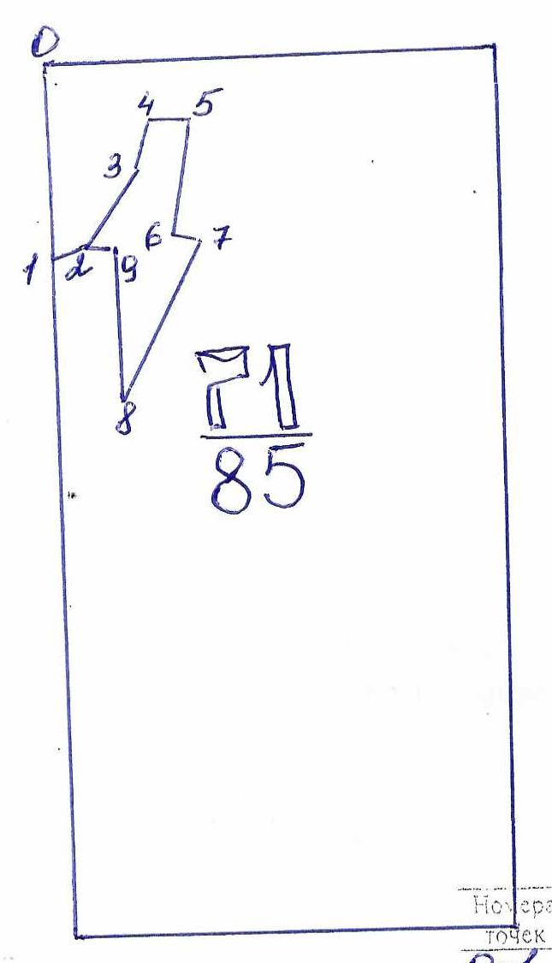
№№ точек | Румбы линии | Длина линий,м
0-1 | ЮВ-11 | 290
1-2 | СВ-62 | 49
2-3 | СВ-25 | 140
3-4 | СВ-5 | 75
4-5 | СВ-81 | 55
5-6 | Ю-0 | 170
6-7 | ЮВ-88 | 45
7-8 | ЮЗ-17 | 260
8-9 | СЗ-11 | 220
9-2 | ЮЗ-79 | 47

Условные обозначения: _- лесосека___________

Таксационное описание лесных насаждений,
выставляемых на аукцион на право заключения
договора купли-продажи лесных насаждений
Наименование  участкового лесничества | №  кв. | №  выд. | Площадь,  га | Состав  насаждения | Возраст | Бони-  тет | Общий  запас вырубаемой древесины,  куб.м.
Айбесинское | 71 | 4 | 2,8 | 7С3Б | 85 | 1 | 546

Характеристика лесных насаждений
га

Общая площадь - всего | в том числе
Общая площадь - всего | лесные земли |  |  |  |  | нелесные земли
Общая площадь - всего | покрытые лесной растительностью - всего | в том числе покрытые лесными культурами | лесные питомники, плантации | непокрытые лесной растительностью | итого | дороги | просеки | боло-та | дру-гие | ито-го
2,8 | 2,8 |  |  |  | 2,8

Целевое назначение лесов | Номер квартала (выдела) | Преобладающая порода | Площадь, га/  запас вырубаемой древесины, куб. м | в том числе по группам возраста древостоя, га / куб. м
 |  |  |  | молодняки | средневозрастные | приспевающие | спелые и перестойные
Айбесинское участковое лесничество
Эксплуатационные леса | 71(4) | сосна | 2,8/546 |  |  |  | 2,8/546

